Prostokąty
Prostokąt to czworokąt, który ma wszystkie kąty proste i dwie pary boków równych i równoległych.
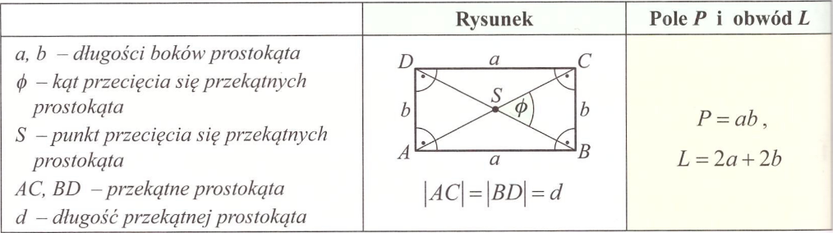
Uwaga. Prostokąt jest równoległobokiem. W każdym prostokącie:
- przekątne mają równe długości i przecinają się w punkcie, który jest środkiem każdej z nich,
- punkt przecięcia się przekątnych prostokąta jest jego środkiem symetrii.

Kwadraty
Kwadrat to czworokąt, który ma wszystkie boki równe i wszystkie kąty równe.

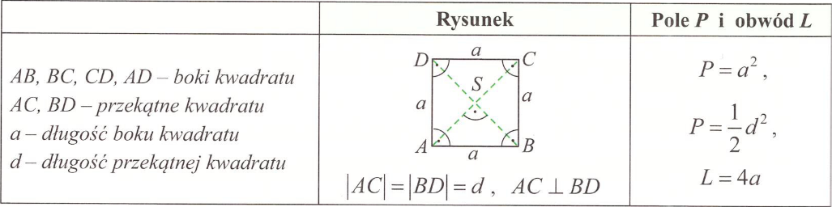
Uwaga. Każdy kwadrat jest prostokątem i rombem. W każdym kwadracie:
- przekątne mają równe długości i przecinają się pod kątem prostym,
- punkt przecięcia przekątnych jest środkiem każdej z nich.

